Департамент образования и науки города Москвы

ГАПОУ Колледж предпринимательства №11

Центр информационно-коммуникационных технологий

**Аналитический отчёт**

по дисциплине: “Исследовательская и проектная деятельность”

на тему: разработка оконного приложения «Тестирование на знание языков программирования»

|  |  |
| --- | --- |
| Выполнили:  студенты группы: ИСиП-25  Люминарская Анастасия – менеджер  Оствальд Анна | Проверил:  Преподаватель  Е.Ю. Ильина |

Москва, 2022 г.

**Оглавление**

Введение 3

Глава 1. Натуральное описание 5

Глава 2. Сбор и анализ информации 6

Выводы 10

Рекомендации 11

Заключение 12

Приложение 13

# **Введение**

Учиться по учебникам скучно и не интересно. А так как мы живем в веке инновационных технологий на компьютере можно уставить все больше и больше приложений. Проектная группа решила разработать оконное приложение, которое поможет студентам проверить свои знания по некоторым языкам программирования.

Тема является актуальной как для других людей, так и для нашей команды, ведь изучать материал на компьютере очень удобно. Ребятам предоставится возможность выбрать язык из представленных, Python, С#, JavaScript в каждой из которых они будут делать выборы, основываясь на своих знаниях. Ответы будут помечаться, красный – неверно, зеленый – верно и можно продолжить дольше.

Целью проекта является создание оконного приложения, которое поможет проверить свои знаний, полученные в стандартной форме с поставленной задачей помочь студентам закрепить свои навыки в разных языках.

**Задачи**:

1. Выбрать тему
2. Собрать команду
3. Распределить обязанности
4. Платформа для реализации мобильно приложения Visual Studio
5. Изучить WPF для разработки оконного приложения
6. Выбрать языки, для проверки знаний
7. Собрать информацию про языки
8. Предоставить ссылки и источники
9. Проанализировать информацию
10. Создать дизайн мобильного приложения в Figma
11. Реализовать приложение на платформе Visual Studio
12. По итогам проведенного исследования подготовить фотоотчет
13. Предоставить готовый продукт
14. Написать аналитический отчет
15. Защитить аналитический отчет

**Объект исследования**: Оконное приложение для проверки знаний по языкам программирования

**Предмет исследования:** Доступность некоторых языков

**Субъект исследования**: Проектная группа.

**Методы** **исследования**:

* Сравнение
* Анализ
* Кабинетный
* Описание
* Моделирование
* Классификация

# **Глава 1. Натуральное описание**

**25.01.2022 – 07.02.2022**

Проектная группа защитила свою тему и была допущена к работе.

Было получено задание подготовить аналитический отчет по следующим пунктам:

1. Титульный лист

2. Введение (вводное слово, актуальность выбранной темы, цель, задачи, объект, предмет, субъект исследования, выбранные методы исследования).

Люминарская Анастасия – отредактировала аналитический отчет, сделала черновой дизайн.

Оствальд Анна – составила аналитический отчет, выбрала язык написания приложения (Xamarin). Сделала тестовые странички.

**07.02.2022 – 21.02.2022**

Проектная группа изменила направленность проекта с мобильного приложения на оконное. Согласовала с преподавателем.

Люминарская Анастасия – сделала дизайн для оконного приложения, отредактировала аналитический отчет.

Оствальд Анна – написала XAML разметку дизайна на WPF. Составила аналитический отчет. Пинала менеджера проекта.

**21.02.2022 – 07.03.2022**

Люминарская Анастасия – спроектировала базу данных. Закончила написание дизайна для приложения. Заполнение аналитического отчета.

Оствальд Анна – закончила написание макета приложения. Спроектировала базу данных. Заполнение аналитического отчета. Приступила к написанию функционала.

**07.03.2022 – 21.03.2022**

Люминарская Анастасия – редактирование и заполнение базы данных.

Оствальд Анна – изменение базы данных, новые готовые формы в проекте. Заполнение аналитического отчета.

# **Глава 2. Сбор и анализ информации**

В данной главе будет собрана и расписана информация, которая будет касаться проекта и непосредственно иметь напрямую отношение к его задачам. Помимо этого, собранная информация будет подвергнута анализу и на его основе будут сделаны выводы, например, о том, где будет реализовано мобильное приложение.

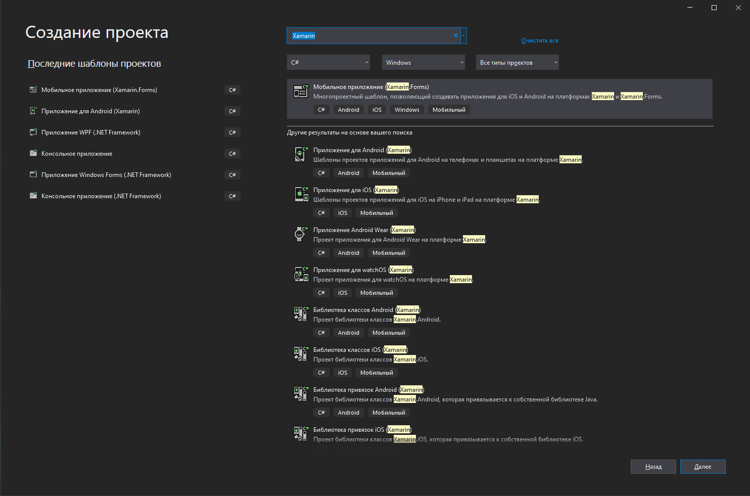

**Рисунок 1. Создание проекта на Xamarin.Forms**

Данный проект будет реализован на платформе Xmarin.Forms, в стартовой площадке Visual Studio.

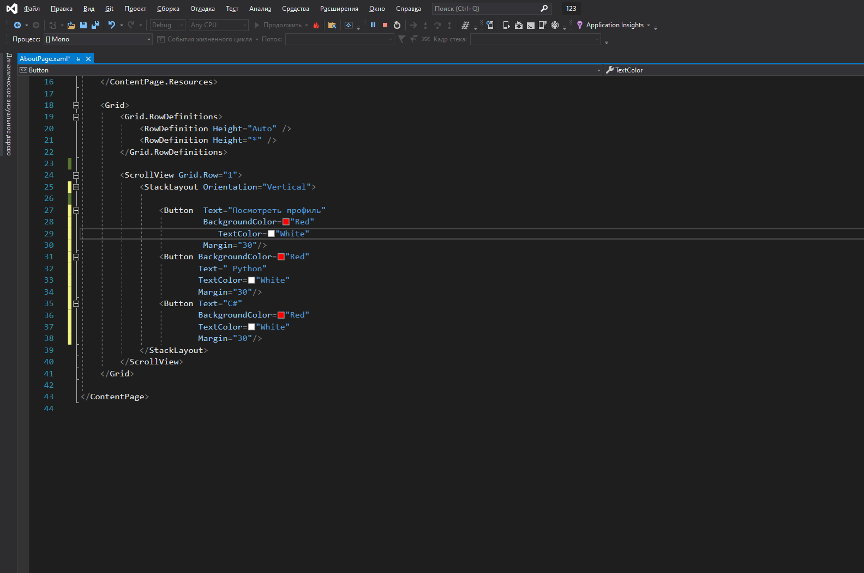

**Рисунок 2. Код для проверки тестовых кнопок**

Данный код будет использован для создания кнопок в мобильном приложении.

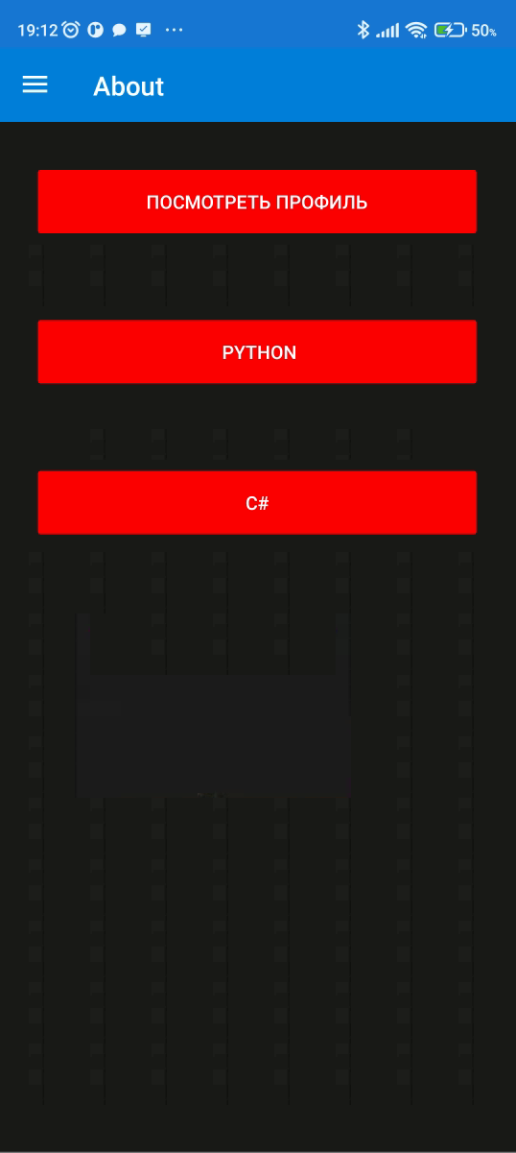

**Рисунок 3. Тестовое мобильное приложение на телефоне**

Главное меню мобильного приложения, тестовая версия.

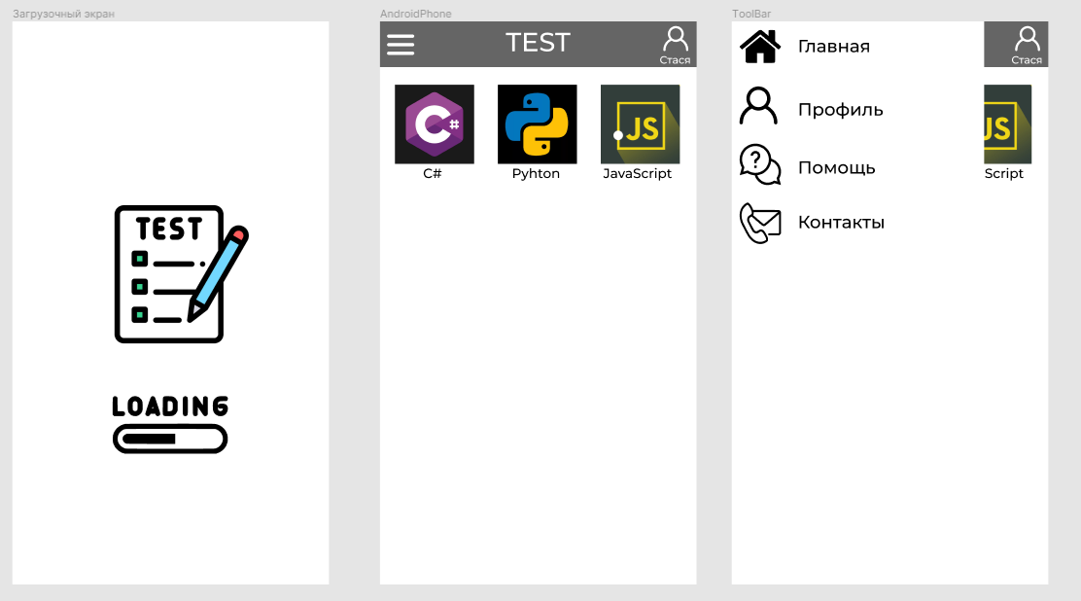

**Рисунок 4. Черновой** дизайн **приложения**

Черновой дизайн загрузочного экрана, главного экрана и ToolBar`а.

Проектная группа столкнулась с трудностями в разработке на Xamarin.Forms, поэтому спросив у преподавателя, в дальнейшем проект будет разрабатываться на WPF.

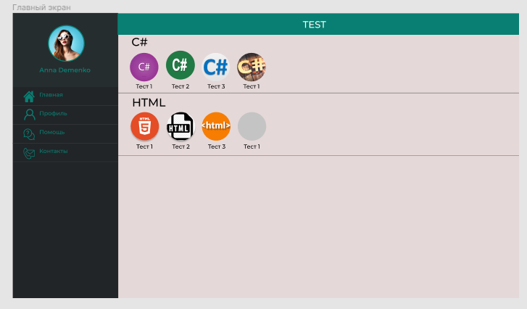

**Рисунок 5. Дизайн для оконного приложения**

Главный экран оконного приложения.

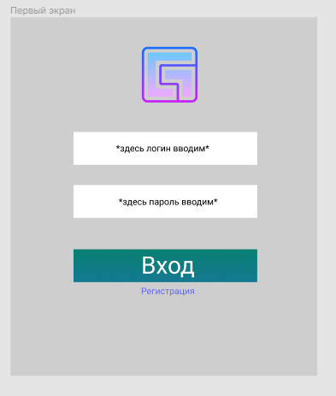

**Рисунок 6. Авторизация в приложение**

Загрузочный экран оконного приложения.

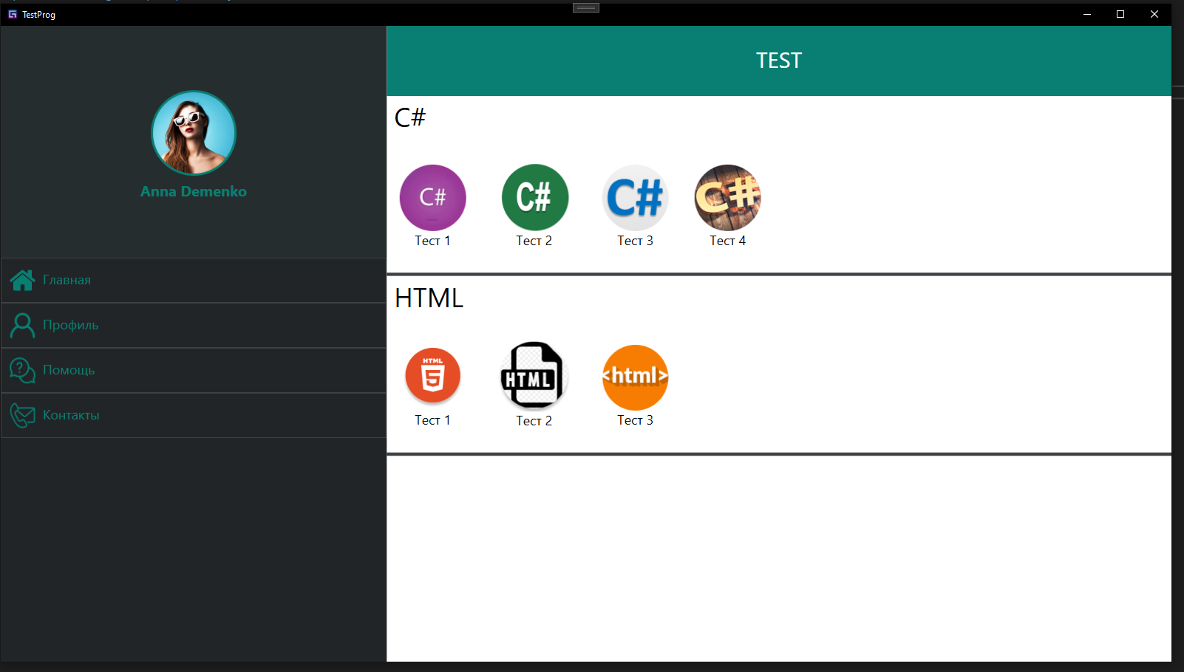

**Рисунок 7. Готовый главный экран**

Готовый главный экран с иконкой приложения.

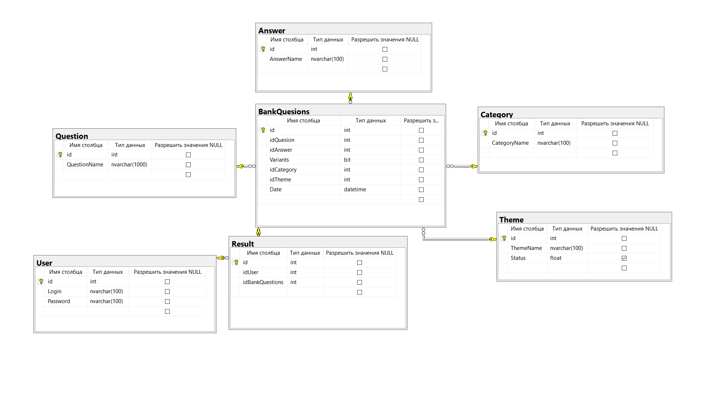

**Рисунок 8. База данных**

Готовая база данных.

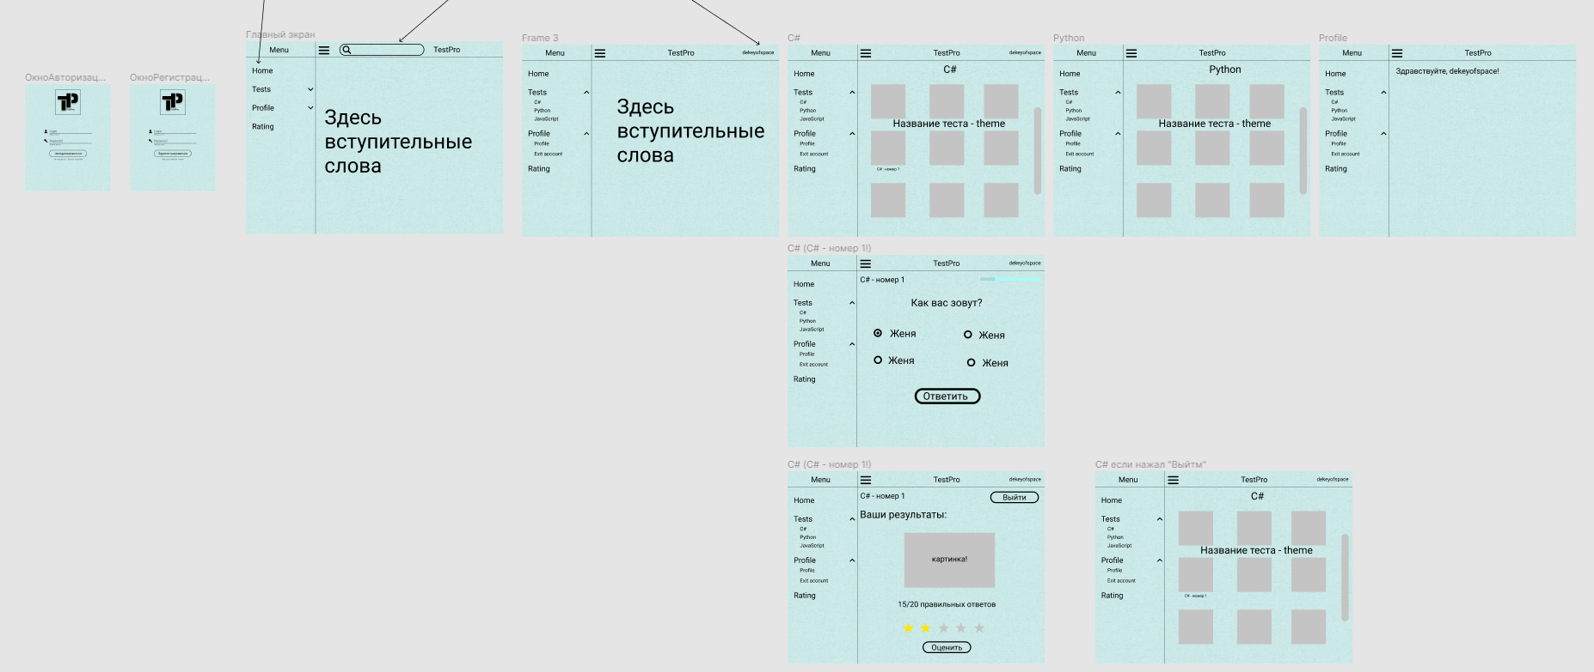

**Рисунок 9. Дизайн**

Утвержденный дизайн.

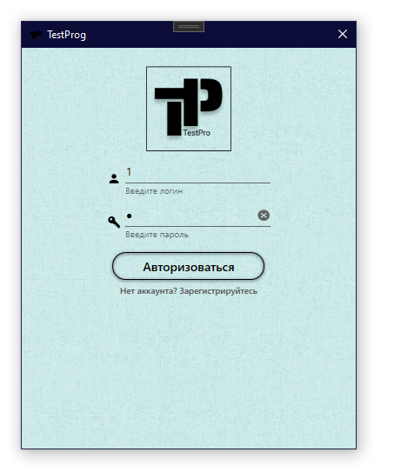

**Рисунок 10. Авторизация**

Завершенная форма авторизации.

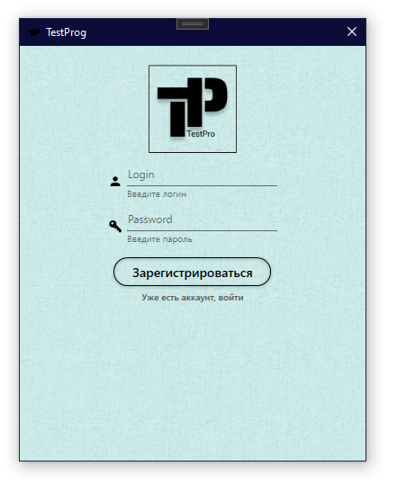

**Рисунок 11. Регистрация**

Завершенная форма регистрации.

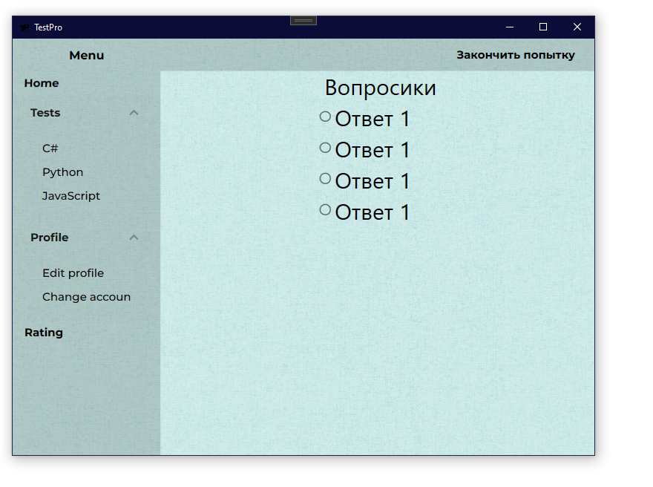

**Рисунок 12. Главный экран**

Завершенная форма главного экрана.

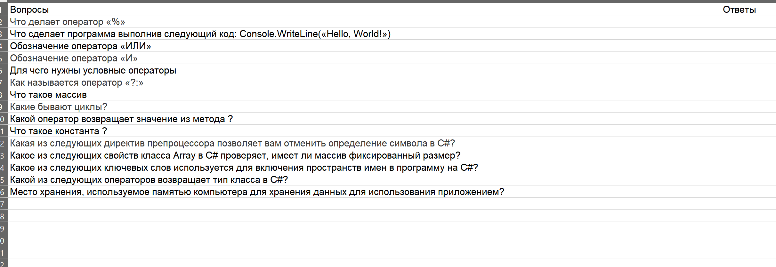

**Рисунок 13.Примеры вопросов**

Excel-документ с данными для базы данных.

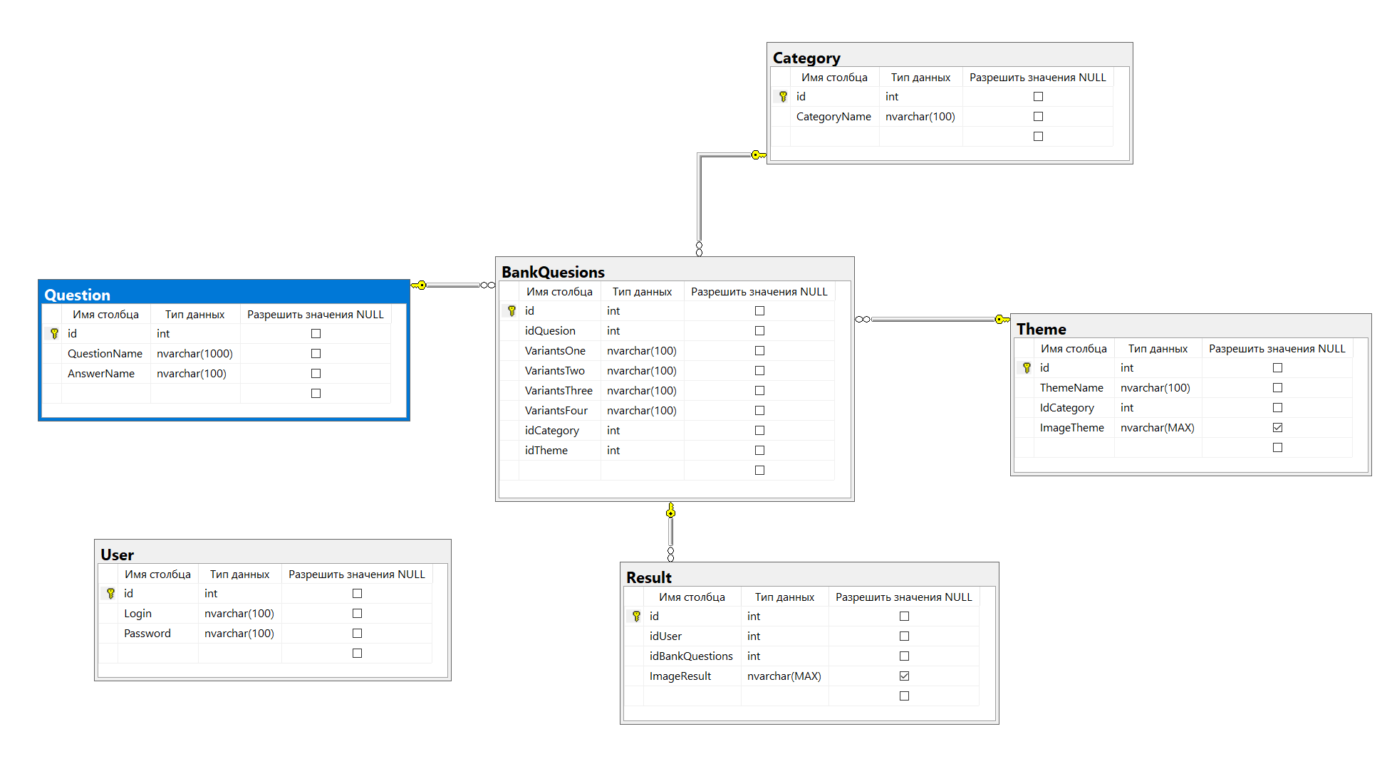

**Рисунок 14. База данных**

Изменение таблиц добавление новых строк в базу данных.

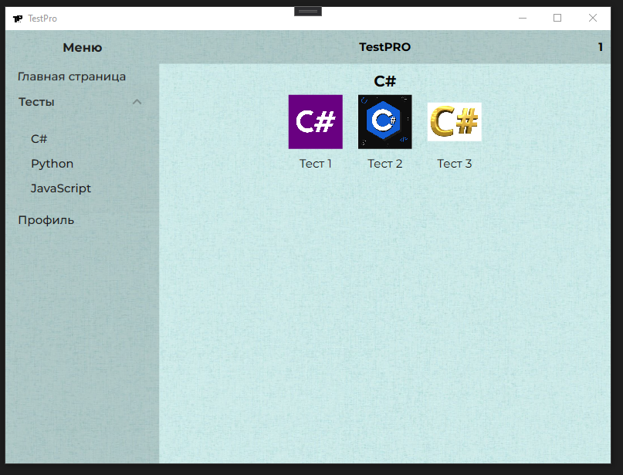

**Рисунок 15. Форма с темами**

Готовая форма с темами тестов.

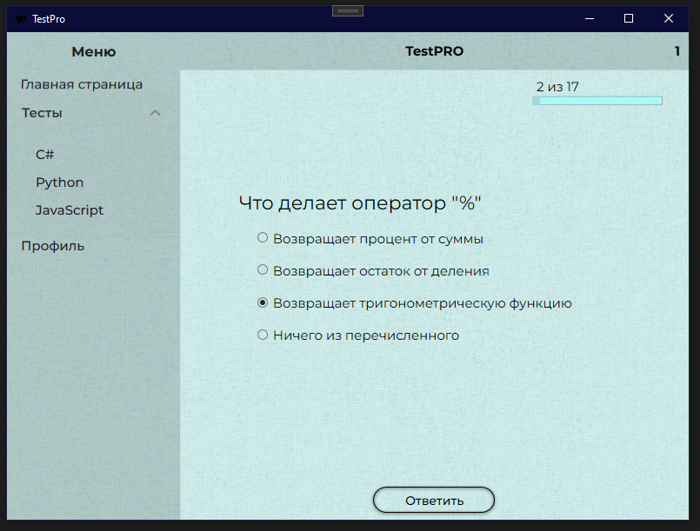

**Рисунок 16. Форма для вопроса**

Готовая форма с вопросами, с готовым прогресс-баром и проверкой.

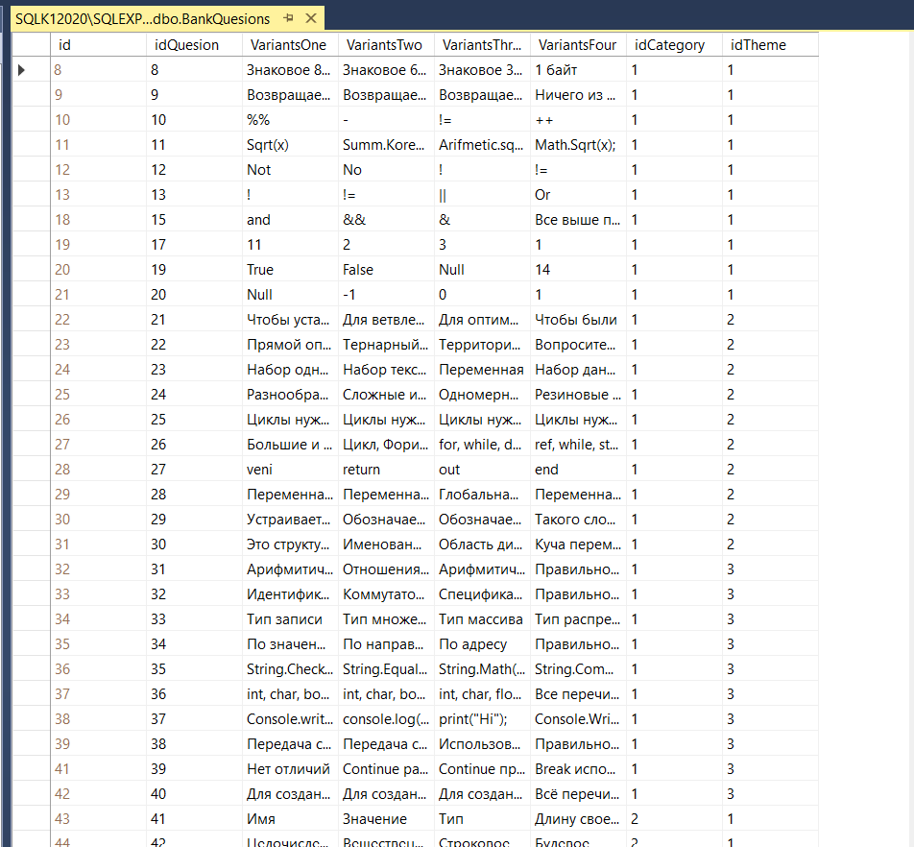

**Рисунок 17. Заполненная таблица базы данных**

Таблица из базы данных с заполненными данными, которые выводятся в приложение.

# **Выводы**

Проектная группа ознакомилась с материалами по написанию кода для теста по языкам программирования.

После окончания изучения платформы WPF, сбора информации по языкам, группа смогла реализовать тест для проверки знаний.

Данный тест поможет повторить пройденные языки программирования, выбирая правильные ответы, а также получить понимание о своих знаниях.

Проектная группа постаралась разработать максимально удобный и практичный тест для проверки своих знаний по языкам программирования.

# **Рекомендации**

На основе собранных и изученных данных, проектная группа может порекомендовать колледжу проводить больше игровых занятий по изучению дисциплин, а также уделять больше времени повторению пройденного материала.

Рекомендации себе:

Люминарская Анастасия – более ответственно подходить к выполнению работы, составлять четкий план командной работы и время на его выполнение.

Оствальд Анна – быть более внимательной и усидчивой к работе, полагаться только на себя.

Проектная группа может себе посоветовать своевременно выполнять все работы, более ответственно подойти к выполнению следующего проекта.

# **Заключение**

В ходе написания аналитического отчета, а также выполнения всех поставленных задач, проектной группой было сделано:

1. Изучена платформа WPF
2. Ознакомление с языками программирования
3. Собрана информация
4. Проанализирована информация
5. Создан дизайн для приложения в Figma
6. Реализован тест
7. Подготовлен фотоотчет
8. Представлен готовый проект

После прохождения теста, человек, освежит свои знания по языкам программирования, сможет иметь четкое понимание на сколько хорошо знает язык.

Главным задачами аналитического отчета послужили:

1. Выбор темы;
2. Выбор предмета исследования;
3. Выбор платформы для написания теста;
4. Сбор информации о языках программирования;
5. Написание аналитического отчета;
6. Реализация теста;

# **Приложение**

Нумерация страниц!!!